自然と環境科 １１月野外活動 担当１班
晩秋の“山の辺の道”を歩く･･･
「山の辺の道」といえば天理から桜井の区間になりますが、この区間は何度も環境科で行っており、今回は天理以北の「北山の辺の道」を歩きます。このコースは、一般的な有名スポットはあまりありませんがその分、静かな古都奈良の晩秋の風情を楽しんでいただけます。

日 時 ２０２０年１１月２７日 (金)
集合場所 ＪＲ櫟本駅 (いちのもと 天理の一つ奈良より)
集合時間 午前１０時３０分
ＪＲ天王寺(９:２６発 大和路快速加茂行)→ＪＲ奈良(１０:０３着、乗換１０:１４発)
→ＪＲ櫟本(１０:２４着) (ＪＲ桜井線 奈良→櫟本間は１時間に２本しかありません)
解 散 ＪＲ帯解駅 午後１５時２０分頃 (１５:３０発に乗ります)
行 先 下記の地図、行程 約９.５ｋｍ (若干の高低さはありますが、山道はありません)
費 用 １,１００円 (ガイド費５００円 弘仁寺入山料２００円・拝観料４００円 科負担です)
持 ち 物 弁当、飲み物
天 候 前日の午後７時ＮＨＫ天気予報で奈良降水確率５０％以上は中止。

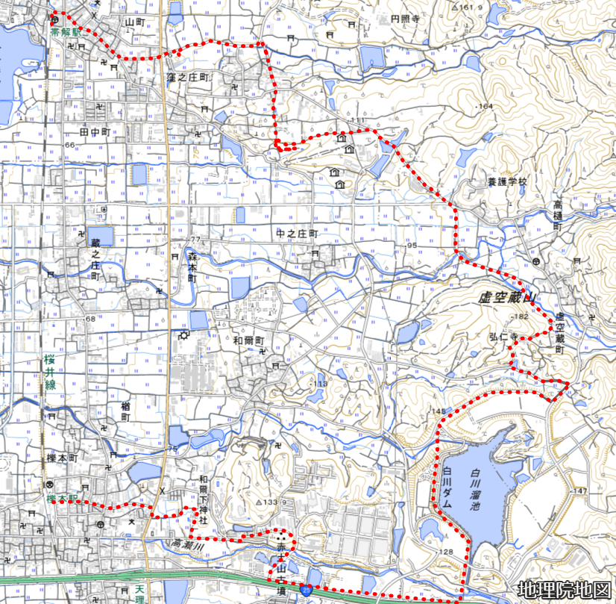
担当 長谷川 080-3038-4876 記録係 沖本

